SOAL PRAKTIKUM

- Install OS Windows 10, Ketika pertam kali digunakan sudah terinstall Visual Studio Code. kemudian backup menggunakan Acronis Bootable
- Buat sebuah perintah penjadwalan sederhana pada linux.

Dengan ketentuan :

- Langkah diatas harus dibuat sebuah video tutorial (mereka kegiatan anda selama mengerjakan langkah soal diatas)
- Wajah harus diperlihatkan (gabar harus jelas) dan suara pada video tersebut harus jelas (menggunakan suara sendiri)
- Memakai pakaian yang rapih.
- Video nantinya akan di upload ke youtube, dengan ketentuan nama channel harus nama asli.
- Video harus dipresentasikan kepada asisten lab terlebih dahulu sebelum dikumpulkan ke google classroom.

Langkah-langkah :

- Install OS Windows 10, Ketika pertam kali digunakan sudah terinstall Visual Studio Code. kemudian backup menggunakan Acronis Bootable
  - Install windows 10, pemilihan bahasa masukan atau keyboard, kemudian klik next.
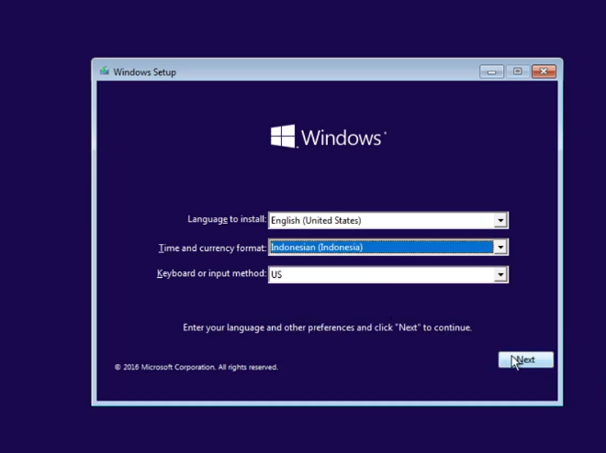
  - Checklist term and conditions.
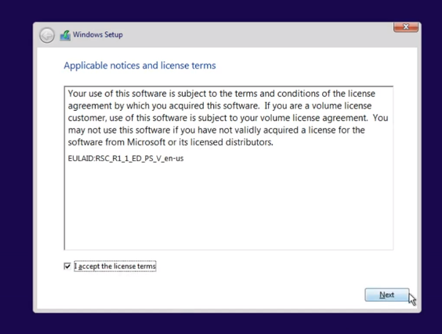
  - Pilih custom untuk setup partisi hardisk.
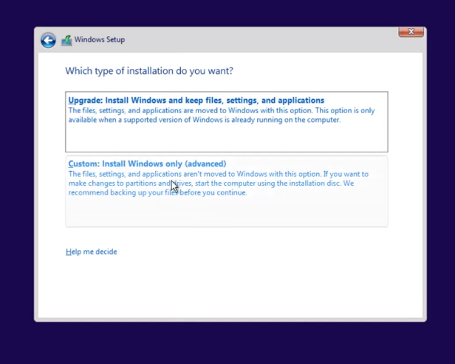
  - Buat partisi hardisk sesuai dengan kebutuhan.
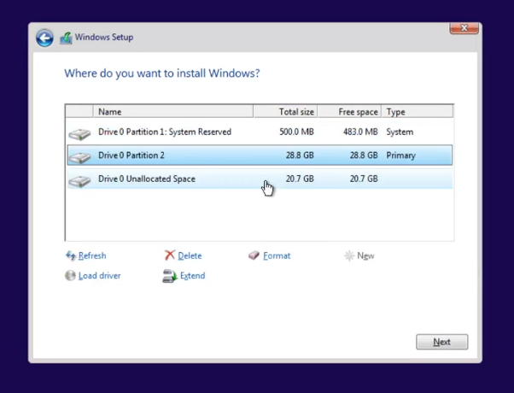
  - Setelah klik next, tunggu instalasi selesai.
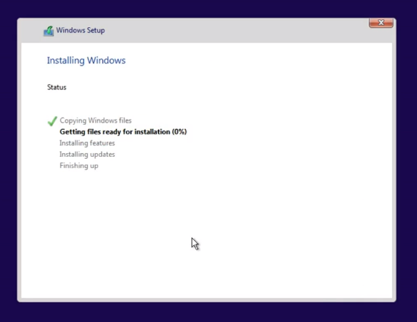
  - Pada proses ini kita akan masuk kedalam proses audit, dengan menekan tombol kombinasi Ctrl+Shift+F3
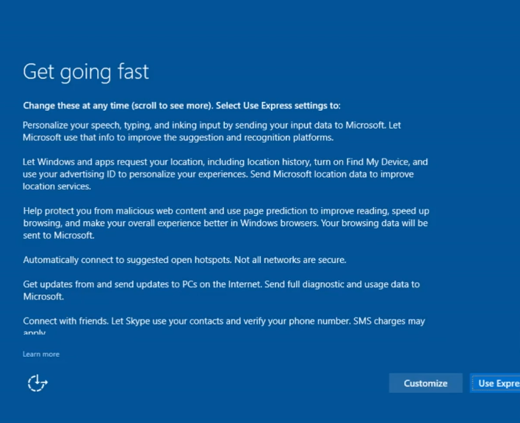
  - Setelah berhasil maka akan masuk ke audit mode dengan user administrator
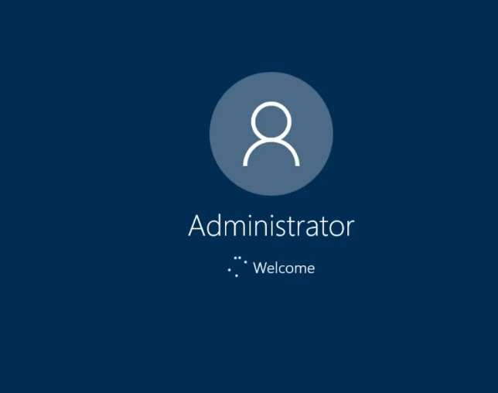
  - Setelah masuk ke mode audit biarkan popup dan jangan tutup popup tsb
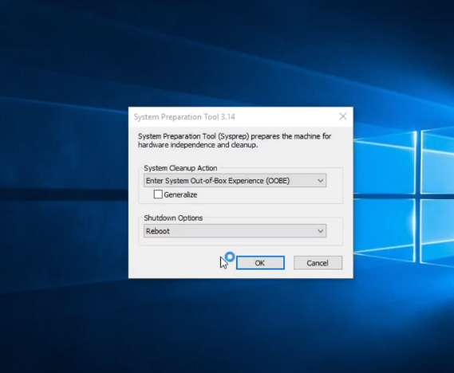
  - Disini kita akan menginstall Visual studio code, pertama” download visual studio code terlebih dahulu.
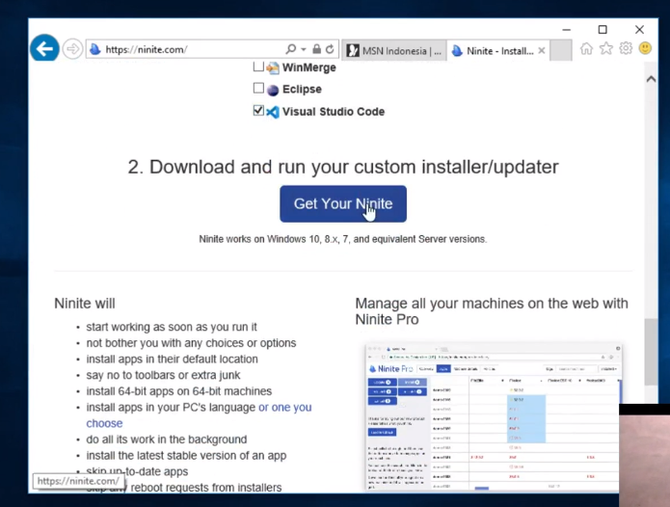
  - Setelah terdowload kemudian install.
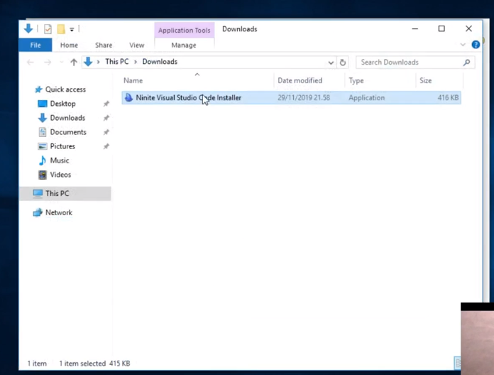
  - Tunggu sampai proses install selesai
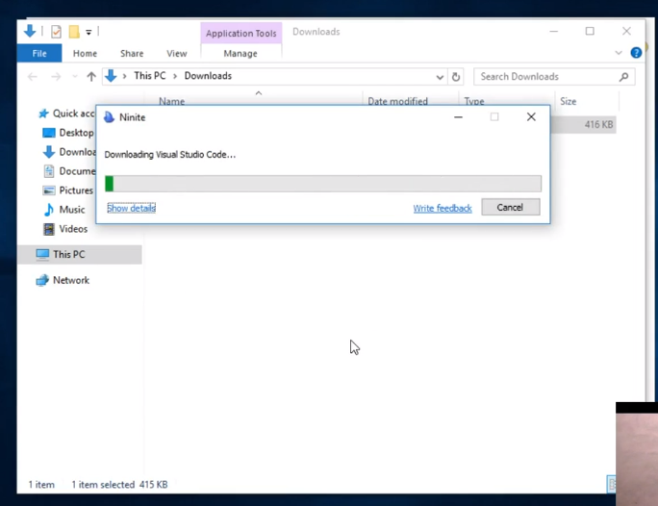
  - Setelah terinstall maka tampilan akan seperti berikut.
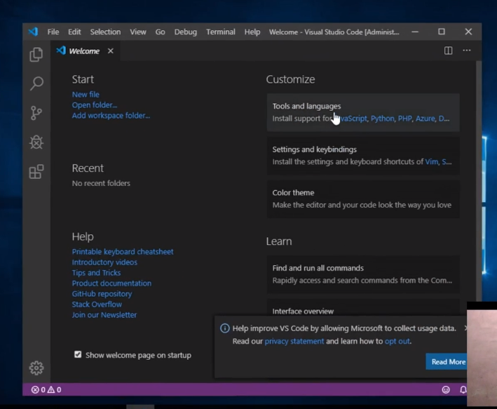
  - Kemudian setelah semua terinstall dengan baik, kita akan melakukan mode oobe dan backup data dengan acronis
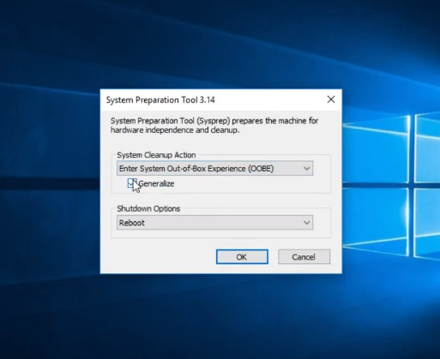
  - Pertama” siapkan tempat atau lokasi backup data terlebih dahulu
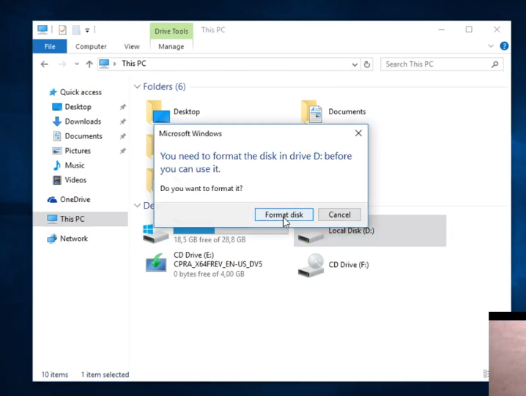
  - Kemudian lakukan reboot dan arahkan booting ke acronis

  - Setelah masuk ke acronis maka tampilan akan seperti berikut.
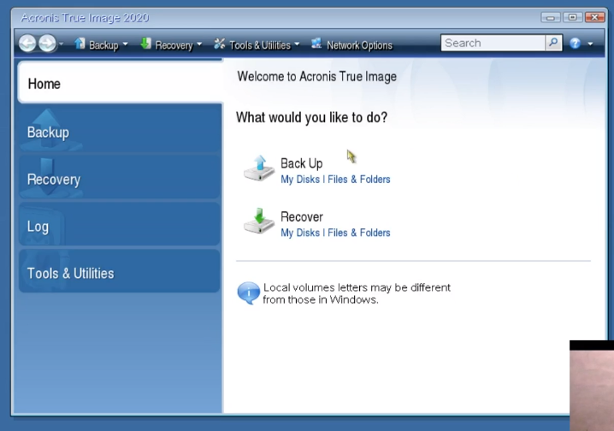
  - Pilih tab backup
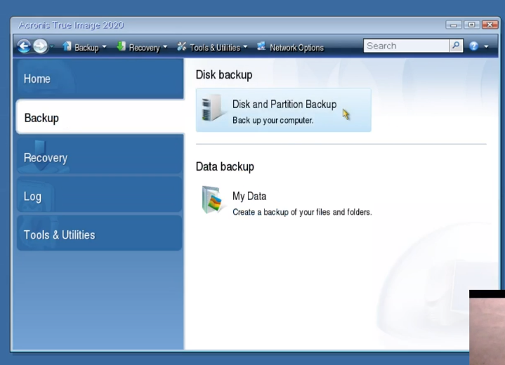
  - Klik next,
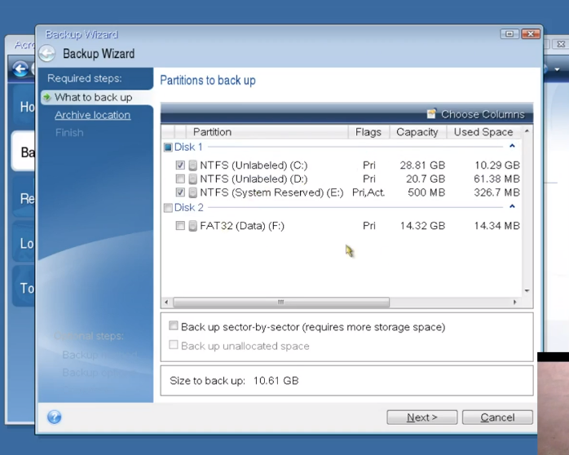
  - Pilih lokasi backup data
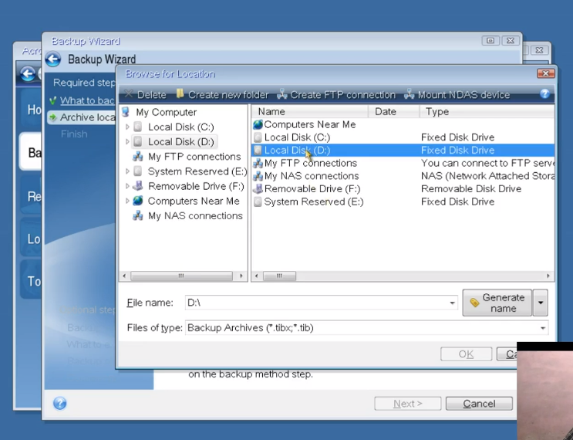
  - Klik next dan tunggu sampe proses backup selesai
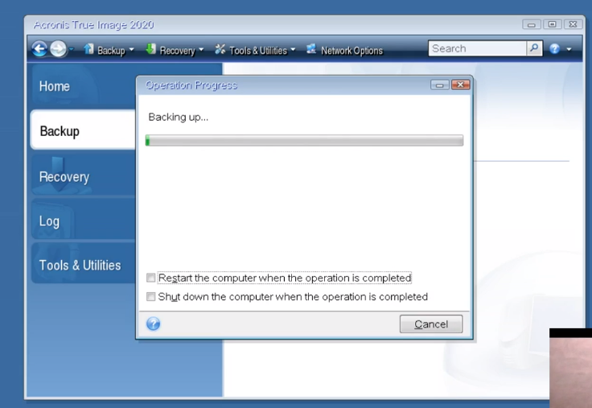
  - Setelah proses backup selesai maka reboot, dan masuk ke file explorer untuk mengecek apakah proses backup barhasil, jika berhasil maka akan muncul file berikut.
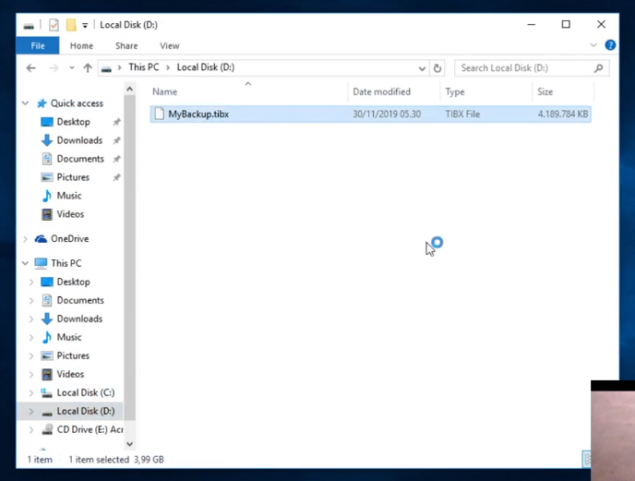
- Buat sebuah perintah penjadwalan sederhana pada linux.
  - Buka Terminal dan buat file dengan extensi .sh dengan isi file sebagai berikut
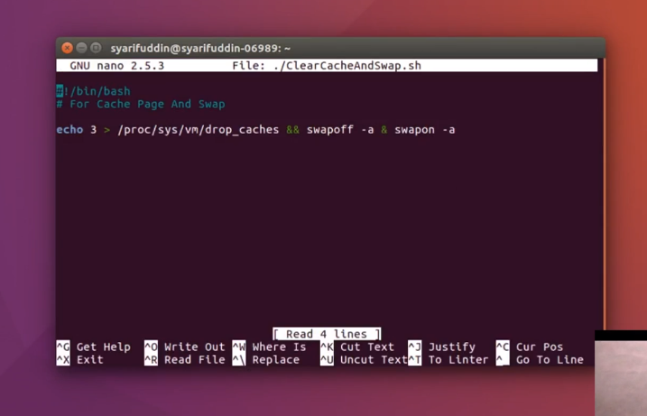
  - Kemudian setelah selesai, tambahkan crontab pada root dengan perintah crontab -e
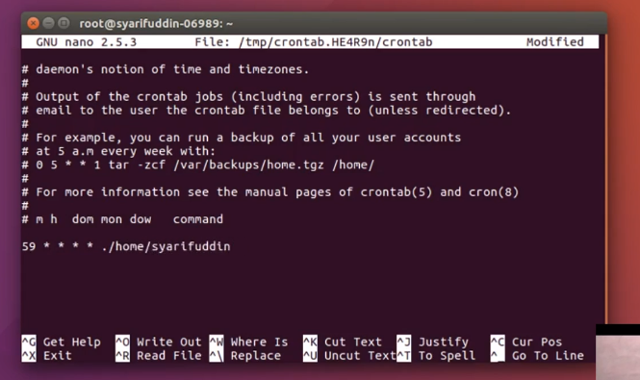
  - Setelah selesai tekan tombol kombinasi Ctrl+X dan simpan konfigurasi tsb.
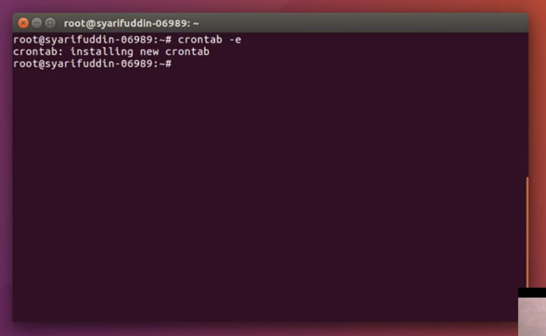
  - Yang terakhir ialah uji manual crontab
